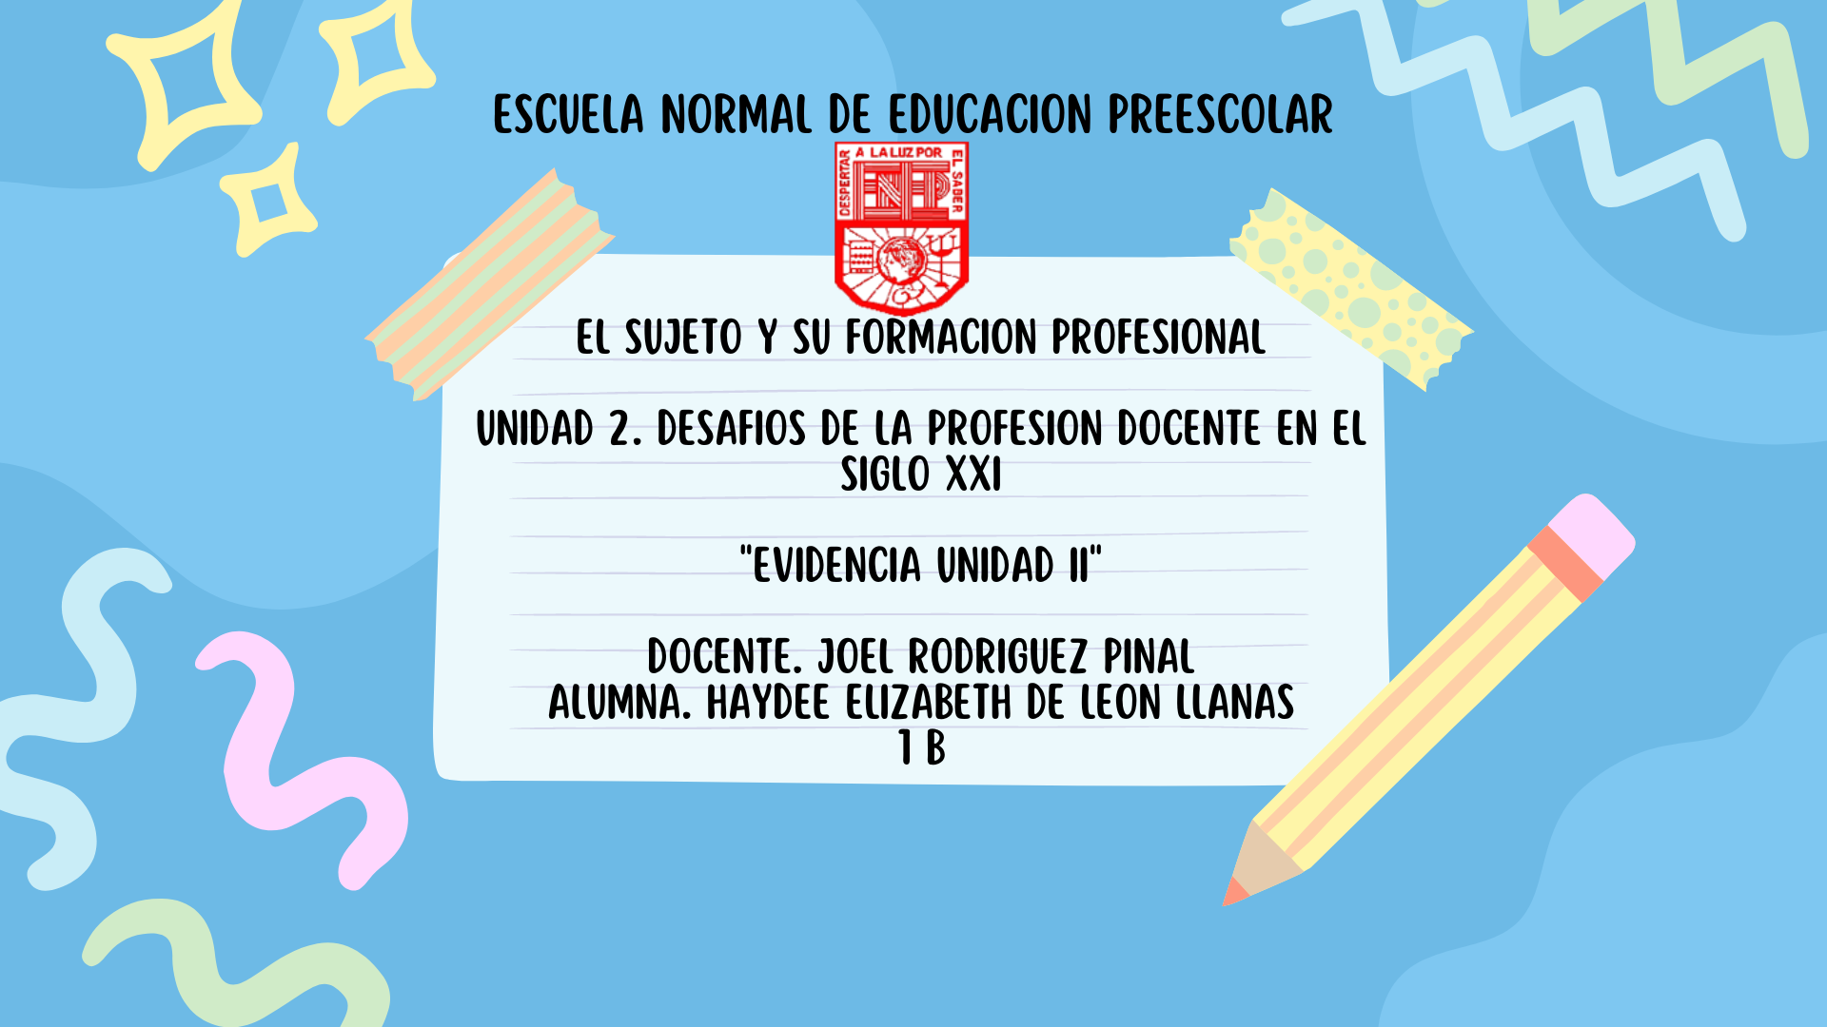

**Enlace del video:**

[**https://youtu.be/hW-Y-AYTKsU**](https://youtu.be/hW-Y-AYTKsU)

**RÚBRICA DE LA EVIDENCIA UNIDAD N°1**

**Curso: EL SUJETO Y SU FORMACION PROFESIONAL DOCENTE**

**Competencias:** ***Que la alumna analice los procesos de construcción de la identidad docente con base en narrativas problematizadoras de experiencias situadas para reconocerse como sujeto que educa.***

**Problema***:* ***Narrativa autobiográfica.***

***Documento narrativo en el que el estudiante identifica los factores y experiencias personales que influyeron en su elección de carrera.***

|  |  |  |  |  |  |  |
| --- | --- | --- | --- | --- | --- | --- |
| **Aspectos a evaluar** | **Excelente(10)** | **Muy Bueno (9)** | **Bueno (8)** | **Regular (7)** | **Aceptable (6)** | **Deficiente (5)** |
| **Entrega del trabajo** | La entrega se realizó en el plazo acordado | La entrega se realizó después del plazo acordado pero con justificación oportuna | La entrega se realizó después del plazo acordado pero sin justificación oportuna | La entrega se realizó fuera de plazo | La entrega se realizó fuera de plazo | No se realizó la entrega. |
| **Introducción** | Plantea clara y ordenadamente el tema del trabajo y su importancia | Plantea en forma clara y ordenada pero muy breve el tema del trabajo y su importancia | Plantea en forma confusa el tema del trabajo y su importancia | No se plantea la introducción. | No se plantea la introducción. |  |
| **Calidad de la información.** | La redacción contiene la suficiente información que se pidió en la actividad | La redacción contiene la mayor parte de la información que se pidió en la actividad | La redacción contiene poca información que se pidió en la actividad | La redacción contiene información confusa de la actividad de la que se pidió. | La redacción contiene muy poca de la información que se pidió en la actividad |  |
| **Conclusiones** | La conclusión incluye los temas abordados y lo aprendido del trabajo. | La conclusión incluye solo los temas abordados | La conclusión incluye solo lo aprendido del trabajo | La conclusión no incluye los temas abordados y ni lo aprendido del trabajo. | No incluyo conclusiones. |  |